2.2 Transmission des infections

Hygiène respiratoire

Liens avec le programme national
Cycle 2 : Cycle des apprentissages fondamentaux
Questionner le monde
- Reconnaître des comportements favorables à la santé ;
- Mettre en œuvre et apprécier quelques règles d’hygiène de vie : habitudes quotidiennes de propreté (dents, mains, corps).

Cycle 3 : Cycle de consolidation
Sciences et technologies :
- Expliquer les besoins variables en aliments de l’être humain ; l’origine et les techniques mises en œuvre pour transformer ou conserver les aliments.

Cycles 2 et 3 :
Parcours éducatif de santé
Éducation morale et civique
- Soin du corps, de l’environnement immédiat et plus lointain.

Objectifs d’apprentissage
Tous les élèves :
- apprendront que les infections respiratoires peuvent
se transmettre par la toux et les éternuements ;
- comprendront que le fait de se couvrir la bouche et le nez lorsque
l’on tousse ou que l’on éternue peut empêcher la transmission des infections.

Objectifs facultatifs :
- savoir que le fait de tousser ou d’éternuer dans ses mains peut encore transmettre l’infection.

Durée estimée d’enseignement
50 minutes

Description
Cette section est destinée à enseigner aux élèves comment des gestes d’hygiène simples peuvent limiter la transmission des microbes et des infections.

Dans l’activité 2.2 « Hygiène Respiratoire », les élèves ont l’occasion d’observer, à grande échelle et de manière ludique, jusqu’où les microbes sont projetés lorsqu’ils éternuent ou toussent. À travers une série d’expériences, les élèves apprennent que se couvrir la bouche et le nez, lorsqu’ils toussent ou qu’ils éternuent, aide à prévenir la transmission des infections.

L’activité complémentaire est basée sur la création de messages et de posters.

2.2 Transmission des infections

Hygiène respiratoire

Introduction - Guide enseignant (GE1)

Liens avec le programme national
Cycle 2 : Cycle des apprentissages fondamentaux
Questionner le monde
- Reconnaître des comportements favorables à la santé ;
- Mettre en œuvre et apprécier quelques règles d’hygiène de vie : habitudes quotidiennes de propreté (dents, mains, corps).

Cycle 3 : Cycle de consolidation
Sciences et technologies :
- Expliquer les besoins variables en aliments de l’être humain ; l’origine et les techniques mises en œuvre pour transformer ou conserver les aliments.

Cycles 2 et 3 :
Parcours éducatif de santé
Éducation morale et civique
- Soin du corps, de l’environnement immédiat et plus lointain.

Mots-clés :
Contagieux
Expérience
Prédiction
Résultats
Symptômes
Transmission

Contexte
L’hygiène respiratoire fait référence aux gestes simples permettant de limiter la transmission des infections respiratoires.
Le mode de transmission des infections le plus habituel se fait par les aérosols tels que la toux et les éternuements, ou par des voies plus directes : contact humain (toucher, embrasser, mains sales, partage de vaisselle ou de brosse à dents, etc.), absorption d’aliments contaminés.
Le rhume et la grippe sont les maladies les plus fréquentes dans la classe et font sans doute partie des plus contagieuses. Ils sont causés par des virus et ne peuvent donc être guéris avec des antibiotiques. En général, le repos au lit et l’absorption de grandes quantités de liquides sont recommandés. Toutefois, si les symptômes persistent, il faut consulter son médecin traitant. Les symptômes du rhume et de la grippe comprennent un mal de gorge, de la fièvre et des maux de tête. Avec un rhume, on a également le nez qui coule. Beaucoup de maux de gorge accompagnant les rhumes ou la grippe sont dus à des virus présents dans la gorge qui la rendent douloureuse. En respirant par la bouche, on a la gorge sèche et une toux persistante peut donner une sensation douloureuse.

En éternuant, notre corps cherche à se débarrasser de microbes nocifs et de poussière inhalés. Les microbes et la poussière sont piégés dans les poils des narines et nous chatouillent le nez. Ce dernier envoie un message au cerveau qui renvoie à son tour un message au nez, à la bouche, aux poumons et à la cage thoracique, avec pour instruction de rejeter ces facteurs irritants vers l’extérieur. Dans le cas des rhumes et de la grippe, des millions de virus sont projetés au dehors et contaminent les surfaces sur lesquelles ils atterrissent, par exemple dans notre assiette ou sur nos mains, ce qui peut continuer à transmettre l’infection à d’autres personnes.
On éternue parce que les extrémités nerveuses sont irritées, soit par des microbes (lorsque l’on est enrhumé ou grippé), soit par de la poussière, etc. L’éternuement est un réflexe qui vise à débarrasser le nez de sa source d’irritation.

Préparation
- Fabriquez une piste d’atterrissage pour éternuements en plaçant 3 - 4 tables en rang, avec un tableau vertical recouvert de papier blanc, comme illustré ci-dessous.
- Remplir un vaporisateur par groupe avec de l’eau et un colorant alimentaire. Une couleur différente pour chaque groupe rendra l’activité plus attrayante pour les élèves.
- Découper une grande main en carton pour chaque groupe avec une longue section correspondant au bras pour la tenir, ou bien couvrir la main d’un élève avec un gant à usage unique.
- Faire un grand mouchoir à partir d’un rouleau de papier cuisine.

Matériel nécessaire :

Par élève

Copie de DTE 1

Copie de DTE 2

Par groupe

Une piste d’atterrissage pour éternuements

Vaporisateur à éternuements bleus

Vaporisateur à éternuements rouges

Vaporisateur à éternuements verts

Mètre

Main géante

Mouchoir géant

Ressources internet :
- Démonstration de cette activité https://e-bug.eu/fr-fr

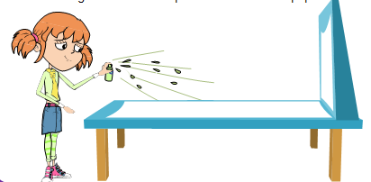

2.2 Transmission des infections

Hygiène respiratoire

Plan du cours – Guide enseignant (GE2)

Introduction
- Commencer le cours en disant aux élèves qu’ils vont apprendre comment les mauvais microbes peuvent être transmis d’une personne à une autre, par les éternuements et la toux. Demander aux élèves la signification d’expressions telles que "Tu m’as passé le rhume" ou "J’ai attrapé ta grippe".
- Expliquer aux élèves que beaucoup de maladies sont transmises par l’air et disséminées par de minuscules gouttelettes d’eau, que les gens éternuent ou toussent dans l’air. Leur dire que les maladies qui se transmettent ainsi vont du rhume, de la bronchite ou de la grippe à des maladies plus rares et beaucoup plus graves, comme les méningites et la tuberculose. Les illustrations figurant sur le site https://e-bug.eu/fr-fr, à la section 1.1, pourront aider les élèves à visualiser ces microbes pathogènes.
- Continuer à discuter du rhume et de la grippe, en expliquant qu’ils sont causés par des virus et non par des bactéries. Expliquer que c’est très important pour la santé de tous de se couvrir le nez et la bouche, lorsque l’on tousse ou que l’on éternue. La grippe touche entre 2 et 8 millions de personnes en France chaque année, avec un à plusieurs milliers de décès, surtout parmi les personnes âgées.
- Demander aux élèves s’ils se souviennent de la dernière fois où ils ont eu un rhume ou une grippe et s’ils savent comment ils l’ont attrapé. Demandez-leur d’écrire le nom des personnes de leur entourage qui avaient un rhume ou la grippe au même moment. Se souviennent-ils de la personne qui a présenté les symptômes la première ? Pensent-ils avoir attrapé le rhume ou la grippe de ces personnes ?
- Décrire l’activité ci-dessous aux élèves en leur expliquant que le fait de se couvrir le nez et la bouche, quand on tousse ou éternue, peut diminuer la transmission des infections.

Activité principale
- Diviser la classe en groupes de 4-5 élèves.
- Chaque groupe devra disposer d’une piste d’atterrissage pour éternuements, d’un vaporisateur à éternuer, d’un mètre ou d’une règle, d’une main géante et d’un mouchoir géant. Distribuer à chaque élève la fiche DTE 1. S’assurer qu’ils ont lu et compris les instructions avant de débuter l’activité.
- Montrer la distance parcourue par un éternuement et les microbes qui lui sont associés. Les élèves de chaque groupe tiendront à chacun leur tour le vaporisateur au bout de la piste et simuleront un éternuement en pressant sur la gâchette une fois sur le papier. Avant d’"éternuer" (appuyer sur la gâchette), les élèves devront prédire jusqu’où ira l’éternuement et compléter cela sur leur fiche de résultats FAE 1. Après avoir "éternué", les élèves mesureront et noteront à quelle distance et sur quelle largeur l’éternuement de chaque élève se sera répandu et noteront cela sur leur fiche de résultats.

- Observer ce qui se passe lorsque l’on se couvre la bouche avec la main quand on éternue. Un élève de chaque groupe sera "l’éternueur" et un second élève tiendra la main géante à 2,5 cm du vaporisateur. Faire compléter par les élèves à la fois les prédictions et les résultats finaux sur leur fiche.
- Savoir ce qui se passe lorsque l’on éternue en se couvrant la bouche avec un mouchoir en papier. Demander à un autre élève dans chaque groupe d’être l’"éternueur" et à encore un autre de tenir le mouchoir en papier, directement devant la buse du vaporisateur. Faire compléter par les élèves à la fois les prédictions et les résultats finaux sur la fiche FAE 1.

Après le travail des élèves
- Discuter avec les élèves de leurs résultats. Leur faire regarder la main et remarquer que les « microbes » vaporisés y sont toujours.
- Leur montrer que lorsqu’ils placent la main sur le papier, la face vaporisée tournée vers le bas, les microbes y sont transférés. Expliquer que même si éternuer dans ses mains empêche les microbes d’aller très loin, on n’a pas toujours la possibilité de se les laver tout de suite après. Il est donc préférable d’éternuer par exemple dans un mouchoir en papier et de le jeter ensuite, ou à défaut d’éternuer dans le pli du coude pour éviter d’avoir des microbes sur les mains et de les transmettre en touchant quelqu’un ou quelque chose.

Activités complémentaires
- Demander aux élèves d’essayer d’expliquer pourquoi il est préférable de ne pas tousser ou éternuer dans ses mains et réfléchir à ce qu’on pourrait faire pour l’éviter Pour éviter d’avoir des microbes sur les mains et de les transmettre en touchant quelqu’un ou quelque chose, on peut utiliser un mouchoir en papier ou le pli du coude.

- Les élèves peuvent créer des règles simples ou un message / slogan facile à comprendre, pour réduire la transmission des infections. Par exemple : « Tousser et éternuer, ça peut contaminer ! », « Couvre ta toux : avec les mains c’est bien, avec la manche c’est mieux ! », « Toussez, éternuez, couvrez ! ».

- Mettre ces messages sous format de posters, de manière à réaliser des affiches simples et efficaces à placer dans l’école ou dans la classe.

Ressources sur https://e-bug.eu/fr-fr > élèves des classes primaires :
- des jeux, quiz, révisions, informations sur les infections, galeries de portraits de célébrités scientifiques, sciences à domicile, téléchargements y sont disponibles ;
- une expérience complémentaire est proposée dans la partie « Sciences à domicile », où les élèves peuvent fabriquer de la morve !

2.2 Hygiène respiratoire

Super éternuement / toux
Document travail élève 1 (DTE1)
Procédure : Pendant cette activité, écris tes résultats dans la grille ci-dessous puis réponds aux questions suivantes.

Mes observations

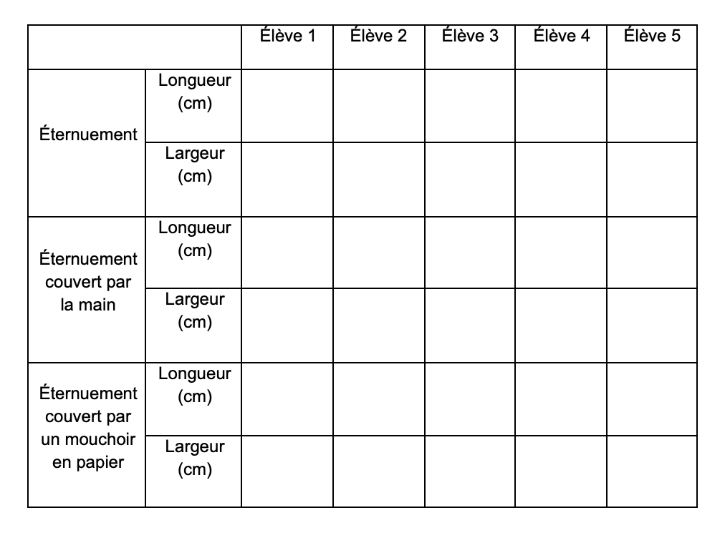

Main devant l’éternuement :
- Que pensais-tu qu’il arriverait quand tu as mis la main devant le vaporisateur (la bouche) pour éternuer ?

- Que s’est-il passé en réalité ? Où et jusqu’où l’éternuement a-t-il voyagé ? Que va-t-on trouvé sur la main ?

Mouchoir en papier devant l’éternuement :
- Que pensais-tu qu’il arriverait quand tu as mis le mouchoir devant le vaporisateur (la bouche) pour éternuer ?

- Que s’est-il passé en réalité ? Où et jusqu’où l’éternuement a-t-il voyagé ?

Mes conclusions

- Si on ne se lava pas les mains après avoir éternué / toussé dedans, que va-t-on trouver sur les mains et que pourrait –il se passer ?

- Que faut-il faire d’un mouchoir en papier, après avoir éternué / toussé dedans ?

- Quelle est la meilleure façon d’empêcher la transmission des infections dans l’éternuement ou par la toux ? Pourquoi, comment peut-on faire ?

2.2 Hygiène respiratoire
Mots mêlés
Document travail élève (DTE2)
Procédure : Retrouve dans la grille tous les mots de la liste. Ils peuvent être écrits en diagonale, à l’horizontal ou à la verticale

Liste des mots à retrouver : microbe, éternuer, coude, lavage, transmettre, mains, infection, contagieux

